附件2
河北工业大学成人高等教育在线开放课程建设规范
网络课程建设是实现成人高等教育信息化改革的关键环节和核心内容。为保证我校成人高等教育网络教学工作的顺利开展，根据我校网络课程资源建设的目标要求，参考国家精品资源共享课、国家视频公开课等建设规范等，制定我校成人高等教育网络课程资源建设规范如下：
一、基本资源结构
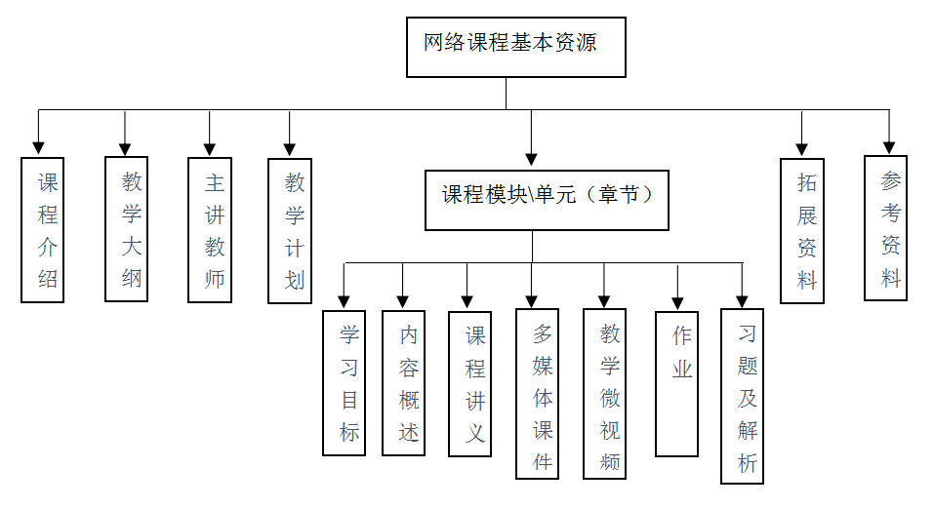
基本资源指能反映课程教学思想、教学内容、教学方法、教学过程的核心资源，包括课程介绍、教学大纲、教学计划、章节目录、教学指导、课程讲义、多媒体课件、教学微视频、作业、习题及解析、拓展资源、参考资料等反映教学活动必需的资源。具体参见网络课程基本资源结构图。

每门课程包含若干模块（可理解为章），每个模块包含若干单元（可理解为节），由学习目标、内容概述、讲义、PPT课件、教学录像、作业以及测试题(试卷)等资源构成，每个单元由若干知识点构成。
网络课程基本资源
课程介绍
教学大纲
主讲教师
教学计划
课程模块\单元（章节）
拓展资料
参考资料
学习目标
内容概述
课程讲义
多媒体课件
习题及解析
作业
教学微视频
图1 网络课程基本资源结构图
二、建设流程
每门网络课程的资源库都是庞杂而有序的，在进行资源建设时，建议按以下步骤进行：
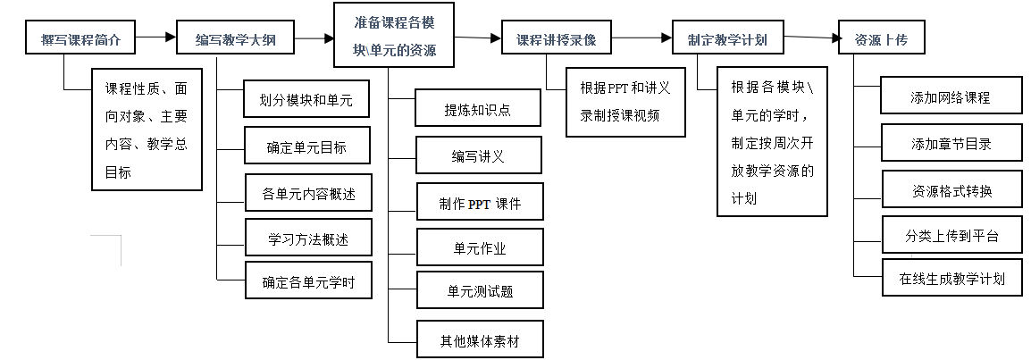

1、撰写课程简介。以300-500文字为宜，阐述课程的性质、面向对象、主要内容、总教学目标、学习方法等。
2、编写教学大纲。主要内容包括：划分模块和单元（即章和节），每节的内容不宜过多，涵盖3-4个知识点即可，讲授视频20分钟左右为宜，对各单元的内容进行阐述，明确学习方法、学习目标和自主学习时间（详见附件1：网络课程内容结构）。
3、准备课程资源。资源建设最主要的工作是准备各单元的一系列资源，包括编写讲义（以节或知识点为单元）、制作PPT课件（以节或知识点为单元）、布置单元作业，编写各单元的测试题（以客观题为主）；根据课程特点和需要，准备其他教学素材，如教学案例、图片、动画、音视频等。
4、课程讲授录像。根据各单元的讲义和PPT，由主讲教师对教学内容进行讲解，形成授课视频。根据需要及课程特点，录像时可采用演播室模式、自动合成录制模式、普通教室模式和录屏模式。其中：
演播室模式就是在演播室中布置大屏幕触屏电视、录像机、笔记本电脑等，主讲教师、教学导演、录制人员协同完成课程录像的模式，适合借助PPT课件及电子白板完成讲授的大部分课程。
自动合成模式就是在普通多媒体教室中架设摄像机及视频合成设备，将计算机屏幕、教师头像自动合成三分屏视频的录制模式，适合课堂实录。
普通教室模式就是在普通教室中架设摄像机，将教师在黑板上的推演、计算机
屏幕合成为单路视频的录制模式，适合以在黑板上讲授为主的课程。
录屏模式就是教师在自己的电脑上通过录屏软件将电脑操作过程显示及讲授声音直接录制为视频的模式，适合以电脑操作为主的课程。
5、制定教学计划。各模块和单元的资源准备完毕后，应制定一个网络教学计划，即按周次开放各单元资源的进度表，有利于学习者自学。
6、资源上传。将所有的资源上传到网络教学平台中。首先需要进行格式的转换，如讲义、PPT需转为swf格式，授课视频需转为flv格式。然后按照章节顺序，将资源上传到平台。各类资源文件需要按统一要求进行命名。
三、资源格式与技术要求
网络课程资源应符合以下格式与技术要求：
1、课程介绍
要求 | 文件类型 | 命名规范
课程介绍包括课程特点、性质、地位、教学总目标、教学内容、学习方法、教材与参考资料等 | DOC或DOCX格式 | 1-课程介绍.doc
2、教学大纲
要求 | 文件类型 | 命名规范
教学大纲应对具体的模块和单元进行适当划分，每个单元不宜过大，明确每个单元的教学目标、内容概述、学习方法和学时，按附件1格式填写。 | DOC或DOCX格式 | 2-教学大纲.doc

3、各模块\单元资源
3-1、讲义
要求 | 文件类型 | 命名规范
讲义是对各单元知识点的详细描述，以图文为主应对涉及的名词、概念、过程、原理等做具体介绍，辅以图片增强效果。以节为单位 | DOC或DOCX格式 | x.x.doc（x.x表示章.节）

3-2、PPT课件
要求 | 文件类型 | 命名规范
（1）在课程第一次讲授前，应首先简单介绍本门课程的主要内容、需要具备的预备知识、学习方法建议等；  （2）第一讲的课件首页应标明课程名称、单元名称、主讲教师（用统一的PPT模板），单元名称中只写内容但不要包含“第···讲”字样或章节编号；  （3）尽量采用“问题引导式”或“任务引导式”的讲授方法，开始讲授时应先回忆上节，然后提出问题或任务，再继续新内容讲解，结束时应对本讲内容进行简单总结；  （4）PPT授课中应穿插习题的讲授，习题讲授总时长不少于总课时的25%，习题或穿插在PPT中，或单独成节；  （5）控制每个单元PPT的页数（一般不超过15页），最好能辅以电子白板或黑板讲授；  （6）课件内容页颜色适宜（黑板色底白黄色字或蓝底白字），便于长时间观看；页面文字最小字号为24磅，文字不宜过多过密；在模板的适当位置标明课程名称与模块（章或节）单元的名称；  （7）页面内容布局合理，重点突出，编号统一，层次清晰。一个页面中的知识点应相对完整，但不宜将页面占得过满，如果内容在一页呈现不全可分多页呈现；  （8）动画效果：不宜出现不必要的动画效果，不使用随机动画，动画连续，节奏合适；  （9）导航效果：每个PPT都要有目录页，每个目录页面要有“返回”按钮，不同位置使用的导航按钮保持风格一致或使用相同的按钮。 | PPT或PPTX格式 | x.x.ppt（x.x表示章.节）

3-3、教学录像
要求 | 文件类型 | 命名规范
（1）绪论或第一章的录像，一般由课程负责人来讲授；  （2）每个单元（节）生成一个录像文件；  （3）教师仪表端庄，衣着整洁、得体，要穿浅色或亮色衣服，男士最好着正装；使用普通话，语言流畅，语速稍快，表述规范准确；  （4）录像前关闭手机；  （5）讲授是尽量多看镜头，不能手持讲稿、教案或对照屏幕念课件；  （6）根据讲课进度使用鼠标或激光笔指向知识点，也可以使用板书功能，板书要工整、清晰；  （7）开始讲课以“同学，您好”、“现在开始上课”等做一个简单的开场白，讲课结束以“这节课就讲到这里”、“谢谢您”等为结束句。 | asf格式，根据需要转换为WMV和FLV格式 | x.x. asf（x.x表示章.节）

3-4、作业
要求 | 文件类型 | 命名规范
根据需要，每章应根据所讲内容至少布置一个作业，作业有三种类型：测试题、线上作业和线下作业，测试题为本章的试题(见3-5)，需要有本章的试题库支持。教师布置后，学生自行完成，系统自动给出成绩；线上作业为学生在线提交答案内容或答案文件，教师在线评阋；线下作业为教师在线布置后，学生提交纸质作业，教师线下评阅后将成绩登统到系统中。  每门课程应有至少一个综合作业，类型为线上作业或线下作业。 | DOC或DOCX格式 | x.x.doc（x.x表示章.节）

3-5、试题库
要求 | 文件类型 | 命名规范
(1)每章应配备一定数量的试题，试题需满足测试目标要求，涵盖考查范围内的主要知识点；  (2)考查内容的题量和试题难度分布应与教学内容结构一致；  (3)试题应附答案和试题解析；  (4)每道试题要标明章节号或章号，选择题尽量对应到节；  (5)每门课程应配备4套模拟试卷，覆盖全书范围。 | DOC格式 | 试题库.doc

3-6、常见问题
要求 | 文件类型 | 命名规范
将本门课程普遍问题进行归纳和梳理，按章节列出，包括问题正文、问题解答、参考资料等内容。 | DOC格式 | 常见问题．doc

3-7、实验＼实训资源
要求 | 文件类型 | 命名规范
带有实验内容的课程，应将实验内容、要求、具体步骤、参考资料等列出，便于学生自行完成。 | DOC格式 | 实验指导书．doc

3-8、授课录音
要求 | 文件类型 | 命名规范
系统自动提取从授课视频中分离的录音文件，用于PPT播放时辅助观看，是在视频播放不流畅时的一种替代手段。 | MP3格式 | x.x.mp3

3-9、拓展资源
要求 | 文件类型 | 命名规范
不属于上述几类的资源可归类到拓展资源，包括各类参考文档、图片、音视频资源等 | Doc. xls. PPT. pdf. jpg. html. mp3. wav. wmv. rar等 | 3-9-x.x.doc（3-9代表其他资源，x.x表示章.节）
4、教学计划
要求 | 文件类型 | 命名规范
教学计划是指按周次逐步展开的教学进程计划，一般每周2-4个学时，开放一个模块或一个模块中的若干单元对应的资源。可在课程开课之前完成。 | DOC格式 | 4-教学计划.doc
四、资源提交与上传
1、资源提交
按上述要求提交基本资源并填写资源清单。资源清单为doc格式，模板如下表所示，资源清单与所有资源打包后一起提交
资源清单表
编号 | 资源列表 | 命名规范
1 | 课程介绍、教师介绍 | 课程介绍．doc、教师介绍．doc（带照片）
2 | 课程大纲 | 教学大纲．doc
3.1 | 讲义 | 1.1．doc、1.2．doc…．（请按单元分解开）
3.2 | PPT课件 | 1.1．ppt、1.2．ppt、．（请按单元分解开）
3.3 | 教学录像 | 1.1．asf、1.2．asf…．（录完我们直接拷贝）
3.4 | 作业 | 作业．doc（每章一个或若干个作业）
3.5 | 试题库 | 试题库．xls或试题库．doc（请务必标明章节号或章号，选择题尽量对应到节）
3.6 | 常见问题及解答 | 常见问题及解答．doc
3.7 | 实验＼实训资源 | 实验指导．doc
3.8 | 授课录音 | 1.1．mp3、1.2．mp3…．（自动从视频提取）
3.9 | 参考资源（与课程相关的各类参考资源，PPT中引用的音频、视频、动画等） | 各种类型，随PPT提交
4 | 教学计划 | 4-教学计划．doc
2、资源后期制作与上传
根据资源类别不同，需要先进行后期制作、格式转换等工作才能上传到平台中。下表为后期制作的要求及上传注意事项。

资源编号 | 资源内容 | 后期制作要求 | 上传注意事项
1 | 课程介绍 | Doc转为swf格式 | 以附件形式上传
2 | 课程大纲 | Doc转为swf格式 | 以附件形式上传
3.1 | 讲义 | Doc转为swf格式 | 以附件形式上传
3.2 | PPT课件 | PPT转为swf格式 | 以附件形式上传
3.3 | 教学录像 | asf格式转为flv格式。 | 前台最大能上传150M文件
3.4 | 作业 |  | 首先在平台中添加作业模板，然后进行布置，分为章节测试、线上作业、线下作业三种，不同的作业类型添加方式略有区别，详见平台操作指南
3.5 | 试题、模拟试卷 | 试题格式检查；  提取doc文件中的图片形成单独的图片文件 | (1) Xls格式的试题可以批量导入，doc格式的试题需要逐题录入，如试题中带有图片（公式），需要先上传图片文件  (2)试题库生成完毕后，选择试题形成试卷
3.6 | 常见问题 | Doc转为swf格式 | 以附件形式上传
3.7 | 实验＼实训资源 | Doc转为swf格式 | 以附件形式上传
3.9 | 其他媒体资源 | 格式转换 | 以附件形式上传
4 | 教学计划 | Doc转为swf格式 | 先由系统自动生成，然后编辑具体内容

